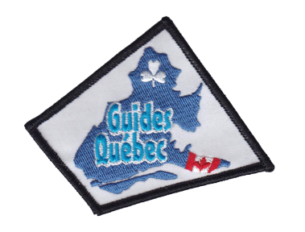
Girl Guides of Canada-Guides du Canada, Québec
CREST ORDER FORM

Crests are $1.50 each plus tax and shipping (if applicable). Please return this form to info@guidesquebec.ca

Name:

Email address:

Unit/District/Area (if applicable):

Number of crests:

Please mail the crests to: (Let us know if the crests will be picked up at the office.)

Name: (if different from above)

Mailing Address:

Street:

City: Province:

Postal code:

PAYMENT

Payment is accepted by cheque or credit card. Cheques should be made out to: ‘GGC Québec Council’ and sent to: GGC QC Provincial Office, 100 boul. Alexis-Nihon, Suite 270, Saint-Laurent, QC, H4M 2N7
If you would like to pay by credit card, please fill out the details below or phone us at 1-800-565-8111.

Payment by Credit Card: | Credit Card Number
Visa Mastercard | Name on card |  |  | Expiry Date | /

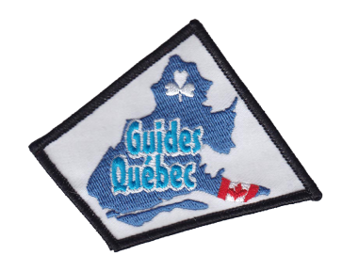
Girl Guides of Canada-Guides du Canada Québec
FORMULAIRE DE COMMANDE D’ÉCUSSONS

Les écussons sont 1.50 $ chacun plus taxes et frais d’expédition (s’il y a lieu). S'il vous plaît remplir ce formulaire et l'envoyer par courriel à: info@guidesquebec.ca

Nom :

Courriel :

Unité/Secteur (s’il y a lieu) :

Nombre d’écussons :

S'il vous plaît envoyer les écussons à: (Faites-nous savoir si les écussons seront ramassés au bureau.)

Nom: (si différente de ci-dessus) :

Adresse postale :

Rue :

Ville : Province :

Code postal :

PAIEMENT

Le paiement est accepté par chèque ou carte de crédit. Les chèques doivent être libellés à l'ordre: «GGC Conseil du Québec» et envoyés à: GGC-QC bureau provinciale, 100 boul. Alexis-Nihon, bureau 270, Saint-Laurent, QC, H4M 2N7. Si vous souhaitez payer par carte de crédit, s'il vous plaît remplir les informations ci-dessous ou nous téléphoner au 1-800-565-8111.

Carte de crédit: | Numero:
Visa Mastercard | Nom: |  |  | date d'expiration: | /

